

Projet D’architecture Cloud

SUPINFO |

Membres du groupe

Achraf Elharfi && abdoul waris konate

Sommaire ou table des matières

# **Contexte du projet**

Dans le cadre d’une adoption du cloud afin de manager son système FlyAwayAirlines nous a contacté pour une refonte de son système de réservation de billet d’avion et une adoption du cloud afin de desservir ses millions d’utilisateurs le tout pour assurer une haute disponibilité une plateforme toujours opérationnelle.

## **Schéma d’architecture micro services**

Le schéma ci-dessous représente l’architecture micro services de la solution ils ont été regroupés par domaine pour faciliter la lecture :

### **User Domain**

* **User Management** : le micro service chargée de tout ce qui est gestion d’utilisateurs exemple du CRUD ou des opérations sur les utilisateurs (affectation de rôle, blocage, etc.)
* **User Management Profile**: micro service chargé de gérer tout ce qui est en rapport avec la personnalisation du profile des utilisateurs (changement de photo de profil, updating du profil)
* **User History** : c’est le service en charge de retracer tout le parcours utilisateur (historique des vols, des billets, des paiements, des recherches, etc.)

### **Flight Domain**

* **Flight Search** : Ce service est en charge de gérer toutes les opérations de recherche sur les vols, les billets et même des services d’embarquement
* **Flight booking** : Il est le service en charge des réservations des billets d’avions, du statut de la réservation, et de la disponibilité des billets pour un vol donnée. Le message broker permet de gérer plusieurs réservations dans un panier suivant l’ordre FIFO gardant un ordre de réservation facilitant le paiement.

1. **Paiement Service**

Micro service servant à gérer les paiements soit par carte bancaire (Visa, MasterCard) ou l’application des réductions. La figure

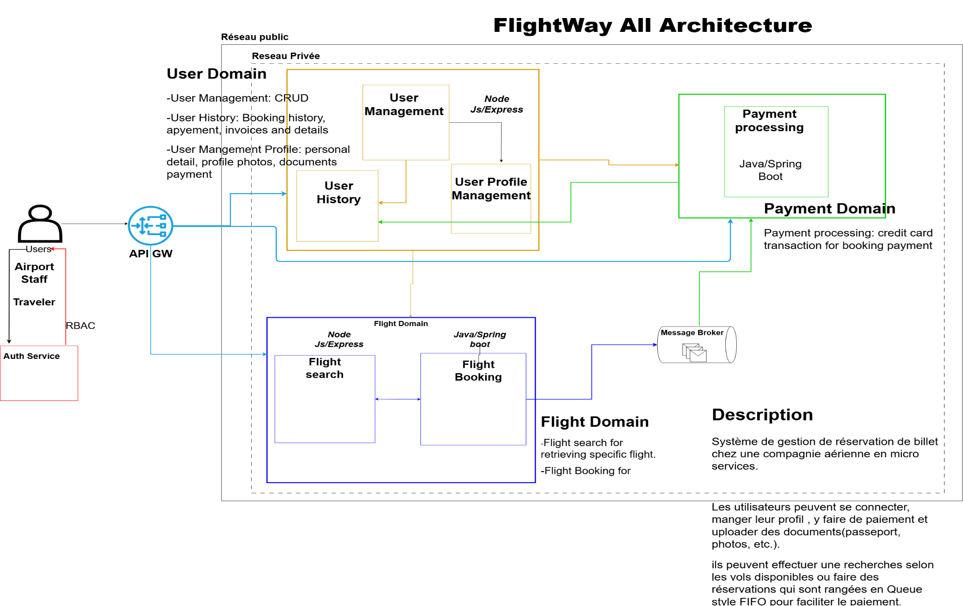

**Figure 1** : Diagramme d'architecture micro services

# **Vu sur le cloud Azure**

Azure est l’un des trois (03) principaux cloud provider avec 27 % de part de part de marché ainsi notre choix s’est porté sur ce dernier. Pour une scalabilité et une haute disponibilité de notre solution nous avons choisi quelques-uns des services azure que nous expliciterons dans les prochaines lignes.